Escola da Ribeira
Nome: ____________________________ Data: _______________
Ficha informativa
O centro do nosso Sistema Solar é ocupado por uma estrela o Sol.
Para além da Terra conhecemos mais oito planetas principais que fazem parte do nosso Sistema Solar: Mercúrio, Vénus, Marte, Júpiter Saturno, Urano, Neptuno e Plutão.
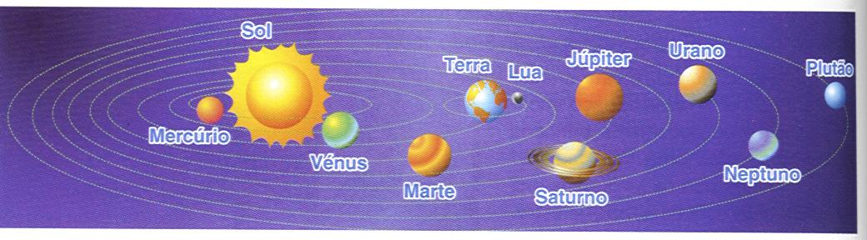
Todos estes planetas giram à volta do Sol descrevendo uma órbita. A Terra leva um ano (365 dias e 6 horas) a percorrer toda a sua órbita.
O maior de todos os planetas do nosso Sistema Solar é o planeta Júpiter e o mais pequeno Plutão.
Os planetas Mercúrio e Vénus estão mais próximos do Sol que a Terra; os restantes estão mais afastados.
Alguns planetas possuem planetas mais pequenos que giram em torno deles a que se dá o nome de satélites. A Terra tem um satélite: a Lua.
A Lua gira em torno da Terra e também recebe a luz do Sol. Mas a parte iluminada da Lua nem sempre está completamente voltada para a Terra. É por isso que nem sempre a vemos com o mesmo aspecto e dizemos que a Lua tem fases: lua cheia, lua nova, quarto minguante e quarto crescente. Ao mesmo tempo que a Lua leva a repetir a mesma fase (por exemplo de uma lua cheia até à lua cheia seguinte) chama-se ciclo lunar e demora cerca de 29 dias.
Escola da Ribeira
Nome: ____________________________ Data: _______________
Ficha informativa
O centro do nosso Sistema Solar é ocupado por uma estrela o Sol.
Para além da Terra conhecemos mais oito planetas principais que fazem parte do nosso Sistema Solar: Mercúrio, Vénus, Marte, Júpiter Saturno, Urano, Neptuno e Plutão.
Todos estes planetas giram à volta do Sol descrevendo uma órbita. A Terra leva um ano (365 dias e 6 horas) a percorrer toda a sua órbita.
O maior de todos os planetas do nosso Sistema Solar é o planeta Júpiter e o mais pequeno Plutão.
Os planetas Mercúrio e Vénus estão mais próximos do Sol que a Terra; os restantes estão mais afastados.
Alguns planetas possuem planetas mais pequenos que giram em torno deles a que se dá o nome de satélites. A Terra tem um satélite: a Lua.
A Lua gira em torno da Terra e também recebe a luz do Sol. Mas a parte iluminada da Lua nem sempre está completamente voltada para a Terra. É por isso que nem sempre a vemos com o mesmo aspecto e dizemos que a Lua tem fases: lua cheia, lua nova, quarto minguante e quarto crescente. Ao mesmo tempo que a Lua leva a repetir a mesma fase (por exemplo de uma lua cheia até à lua cheia seguinte) chama-se ciclo lunar e demora cerca de 29 dias.
Escola da Ribeira
Nome: ____________________________ Data: _______________

Ficha Informativa
Sabias que podes medir o raio e o diâmetro de uma circunferência ?
☺

- O raio é o segmento de recta que une o centro com qualquer ponto da circunferência.
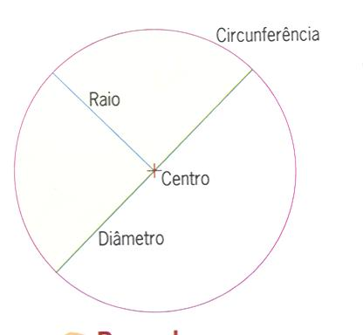
- O diâmetro é o segmento de recta que une dois pontos da circunferência e que passa pelo centro.

Escola da Ribeira
Nome: ____________________________ Data: _______________
Ficha Informativa
Sabias que podes medir o raio e o diâmetro de uma circunferência?
☺

- O raio é o segmento de recta que une o centro com qualquer ponto da circunferência.
- O diâmetro é o segmento de recta que une dois pontos da circunferência e que passa pelo centro.

